2019-2020 EĞİTİM-ÖĞRETİM YILI PANSİYON BAŞVURU, YERLEŞTİRME VE KAYIT KILAVUZU

PANSİYONA KAYIT İLE İLGİLİ AÇIKLAMALAR

2019–2020 eğitim-öğretim yılında pansiyonumuzda yatılı olarak kalmak isteyen öğrencilerimizin 26-29 Ağustos 2019 tarihleri arasında velilerinden yazılı yatılılık talepleri ve diğer gerekli belgeler alınarak ÖN KAYIT yapılacaktır.
Ön kayıt talepleri alındıktan sonra teslim edilen evraklar yatılılık ve bursluluk komisyonumuzca incelenecektir. Eksik evrakı olan başvurular değerlendirmeye alınmayacaktır. Evrakı tam olan aday öğrencilerimiz için pansiyon boş kontenjanı yatılılık taleplerini karşılıyorsa, başvuran tüm öğrencilerin pansiyon KESİN KAYITLARI yapılacaktır. Kontenjan yetersizliği sebebiyle kayıt hakkı kazanamayan öğrencilerin başvuruları bir eğitim-öğretim yılı saklı tutulacak, ilerleyen tarihlerde boşalan kontenjanlar için velinin de bilgisi alınarak tekrar değerlendirilecektir.

Bu amaçla yatılılıkla ilgili evrakların 29 Ağustos Perşembe günü mesai bitimine kadar eksiksiz olarak okul idaresine teslim edilmesi gerekmektedir. Bu tarihe kadar evraklarını teslim etmeyen adaylar sıralamaya dâhil edilmeyecektir ve başvuruları değerlendirilmeyecektir.

Kesin kayıtlar sonrası pansiyonumuzda kalmaya asil olarak hak kazanan öğrencilerimizin isimleri 6 Eylül 2019 Cuma günü okulumuzun internet sitesinden ilan edilecektir.
Pansiyon kesin kaydı bittikten sonra yatılılığa hak kazanan öğrencilerimizin, okulların açıldığı günden bir gün önce (9 Eylül Pazartesi günü) en geç saat 17.00'de pansiyona yerleşmiş olmaları gerekmektedir

PARASIZ YATILI BAŞVURULAR:
Öğrencinin pansiyonumuzda parasız yatılı olarak kalması için iki türlü başvuru şekli vardır:

1. Ortaokuldan burslu olarak mezun olan veya 2019 yılı bursluluk sınavını kazanan öğrenciler:
Bu öğrencilerimiz istemeleri ve velilerinin yazılı talebi olması durumunda bursluluk haklarından vazgeçerek pansiyonumuzda parasız yatılı olarak kalabilirler.

2. Burslu olmayan, ancak içinde bulunulan mali yılın merkezi yönetim bütçe kanununda belirtilen maddi imkânlardan yoksun bulunan öğrenciler:

Burslu olmayan öğrencilerden ailenin bir önceki mali yıla (2018) ait yıllık gelir toplamından fert başına düşen yıllık net miktar 13.480 TL'yi geçmeyenler de pansiyonumuzda parasız yatılı olarak kalabilirler.

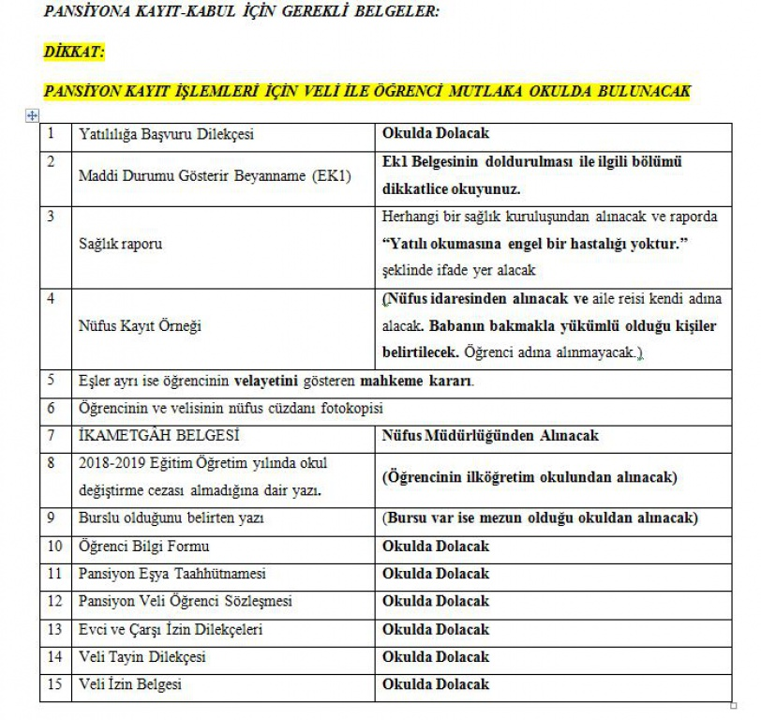

B) Paralı Yatılılık İçin İstenecek Belgeler :
- Paralı Yatılılık Müracaat Dilekçesi. (okuldan alınacaktır)
- Pansiyon Ön kayıt / Başvuru bilgi formu (okuldan alınacaktır)
- Öğrencinin nüfus cüzdanının fotokopisi.
3- Yatılı okumasına engel olacak bir hastalığının bulunmadığına dair resmi sağlık kuruluşlarından alınacak hekim raporu ve kan grubunu gösteren belge. (Pansiyonda kalmasında hiçbir sakınca yoktur ifadesini içermesi gerekmektedir.)
4- Velinin ve varsa eşinin bakmakla yükümlü olduğu aile üyelerinin Türkiye Cumhuriyeti kimlik numaraları ile doğum tarihlerinin yazılı beyanı ( Madde 5-1b)
5- Paralı Yatılılık (3.370,00) İçin birinci taksitin teslimi kayıt sırasında alınacaktır. (842,50 TL)

2019-2020 EĞİTİM ÖĞRETİM YILI ÖĞRENCİ PANSİYONU

ÖN KAYIT / BAŞVURU BİLGİ FORMU
ÖĞRENCİNİN | Öğrencinin TC Kimlik No
 | Öğrencinin Adı Soyadı
 | Sınıfı
 | Cinsiyeti | Kız (………) Erkek (……..)
 | Pansiyon yatılılık talebi | Paralı Yatılı (…….) Parasız Yatılı (……)
 | Geldiği Yer | İl Dışı (……) İl Merkezi (……) İlçe (…..) Köy / Kasaba (……)
 | Geldiği Ortaokulun Adı
 | Mezun Olduğu Ortaokulun Adı
 | Ortaokulu YİBO / PİO’da yatılı olarak mı okudu? | Evet (………) Hayır (……..)
 | Burs Alıyor mu? | Evet (………) Hayır (……..)
 | Rahatsızlığı var mı? | Evet (………) Hayır (……..)
 | İlaç Alerjisi var mı? | Evet (………) Hayır (……..)
 | Sosyal Güvencesi | SGK (……) EMEKLİ SANDIĞI (…..) DİĞER (…….)
 | Kan Grubu
 | Velisi Kim? | Anne (…….) Baba (……)
 | Öğrenci Telefon No
 | Öğrenciye ait bilmemiz gereken önemli veya özel bir konu var mı? | Evet (……) Hayır (…..)
BABA | Adı
 | Soyadı
 | Mesleği
 | Adresi
 | Telefonlar | Cep: Ev:
ANNE | Adı
 | Soyadı
 | Mesleği
 | Adresi
 | Telefonlar | Cep: Ev:

